Уважаемые господа!

В настоящее время одним из самых актуальных вопросов для любой строительной компании, застройщика, а также обычного владельца загородного дома или сада является проблема отопления дома. Обогрев дома на основе газо- и электрооборудования не всегда представляется возможным, а также экономически целесообразным. Оптимальным решением данной проблемы является установка отопительных котлов на биотопливе - пеллетах. Сочетая многолетний опыт работы по обработке металлов с использованием высоких технологий и современные тенденции развития в области теплоэнергетики, ООО «Челябинский завод современных конструкций» была разработана серия водогрейных отопительных котлов на древесных гранулах (пеллетах) «ROTEKS».
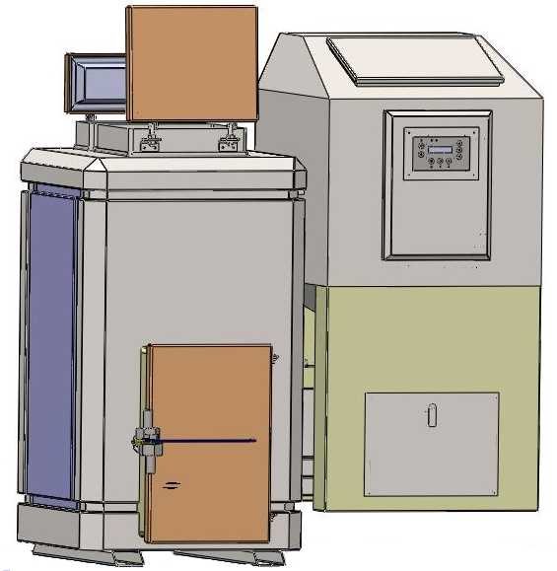
Область применения пеллетных котлов:
- Обогрев отдельных помещений: коттеджей, домов, производственных, складских помещений и т.д.
- Пеллетные котлы незаменимы при монтаже отопительной системы при отдалении объекта от линий газоснабжения, а также не требуют дополнительных согласований и затрат на подведение внешних линий, необходимых при газовом снабжении;
- Отличаются «бытовой» и экологической чистотой используемого топлива (древесных пеллет), в отличие от угля, неизменно сопровождаемого сажей, пылью и большим объемом отходов (золы) или мазута, требующего специальных емкостей и условий для хранения и транспортировки.

Основные достоинства пеллетных котлов «ROTEKS»
- Эффективно используют энергию за счет саморегуляции по мощности и использованию трехходовой системы выпуска дымовых газов, вследствие чего достигаются низкие температуры дымовых газов 140-170 С° и КПД до 93%.
- Простая механическая чистка вертикальных теплообменных поверхностей. Выгрузка золы необходима не чаще, чем один-два раза в месяц.
- Котлы комплектуются топливным контейнером (емкость контейнера 100-650 кг), объем которых позволяет работать котлу до 7 суток без дополнительной загрузки. Возможна комплектация котла дополнительным бункером (силосом) с запасом пеллет на месяц и более.
- Котлы оборудованы блоком управления с ЖК дисплеем на базе контроллера Atmel.
- Котлы имеют защиту от перегрева (например, при прорыве водной магистрали) и возгорания пеллет.
- Возможно подключение дополнительных функций SMS контроля и управления (например, «пустой» бункер, температура в комнате, на улице, задымленность и т.д.).
- Гарантийный период – 5 лет. Срок службы котла – не менее 20 лет.
Технические характеристики пеллетных котлов «ROTEKS»:

Параметр | Технические данные
Мощность котла | кВт/ч | 15 | 25 | 40 | 70 | 100 | 200 | 300 | 500
Температурный режим работы котла | C° | 70-90
КПД котла | % | 80-90 (зависит от чистоты котла)
Рабочее давление системы | Бар | 1,5 | 1,5 | 1,5 | 1,5 | 3 | 3 | 3 | 3
Подключение к системе отопления | Ду | 25 | 25 | 25 | 32 | 50 | 50 | 65 | 80
Размер дымохода котла | Ø мм | 125 | 125 | 150 | 150 | 200 | 250 | 300 | 400
Площадь конвективной части | м² | 1,8 | 2,02 | 3,29 | 4 | 6,44 | 14 | 22 | 29
Масса котла (нетто) | кг | 330 | 440 | 530 | 640 | 900 | 1150 | 1600 | 6900
Заправочная емкость котла | л | 40 | 58 | 70 | 100 | 200 | 350 | 500 | 1100
Масса бункера (нетто) | кг | 50 | 50 | 60 | 60 | 80 | 80 | 80 | 80
Емкость бункера для гранул | кг | 130 | 130 | 350 | 350 | 650 | 650 | 650 | 650
Средний расход гранул в номинальном режиме | кг/ч | 1,5 | 2,5 | 4 | 7 | 10 | 20 | 30 | 50
Максимальный расход гранул при максимальной нагрузке | кг/ч | 3,3 | 5,5 | 8,8 | 15,5 | 22,2 | 44,4 | 66,6 | 111,1
Электроподключение | В | 220 (380 по заказу)
Энергопотребление | Вт | 155 (900 кратковременно при наличии ТЭНа)
Общие габариты (высота х глубина х ширина) включая бункер | мм | 1160 х 580 х 1350 | 1385х 650х 1415 | 1500х 660х 1650 | 1610х 800х 1750 | 1915х 850х 2150 | 2130х 1100х 2500 | 2310х 1330х 2690 | 2800х 1600х 3600
Цена, в комплектации ЭКОНОМ | тыс. руб. | 143 | 176 | 209 | 253 | 330 | 605 | 880 | 1320
Цена в комплектации ЛЮКС | тыс. руб. | 176 | 209 | 242 | 286 | 363 | 638 | 913 | 1353

В связи с постоянной работой по усовершенствованию котлов в техническую спецификацию могут быть внесены изменения.

Стоимость отопления пеллетами в 2-4 раза ниже стоимости отопления дизельным топливом или электричеством.

Цена указана со склада в г. Тюмени. Отгрузка самовывозом или транспортной компанией за счет покупателя. По всем интересующим Вас вопросам просим обращаться в отдел продаж котельного оборудования по телефону: /3452/ 43-03-24.

Комплектация и краткое описание пеллетных котлов «ROTEKS»:

Водогрейные котлы на гранулах “ROTEKS” работают на гранулированном твердом топливе – гранулах из древесины или других горючих материалов. Котлы «ROTEKS» соответствуют требованиям ГОСТ 20548-87 и ГОСТ 30735-2001.
Котлы поставляются в следующей комплектации:
- Котел в комплекте со встроенной горелкой и вентилятором наддува воздуха;
- Механизм шнековой подачи пеллет;
- Бункер для пеллет.
- Инструмент для чистки

Вид спереди: 4 III

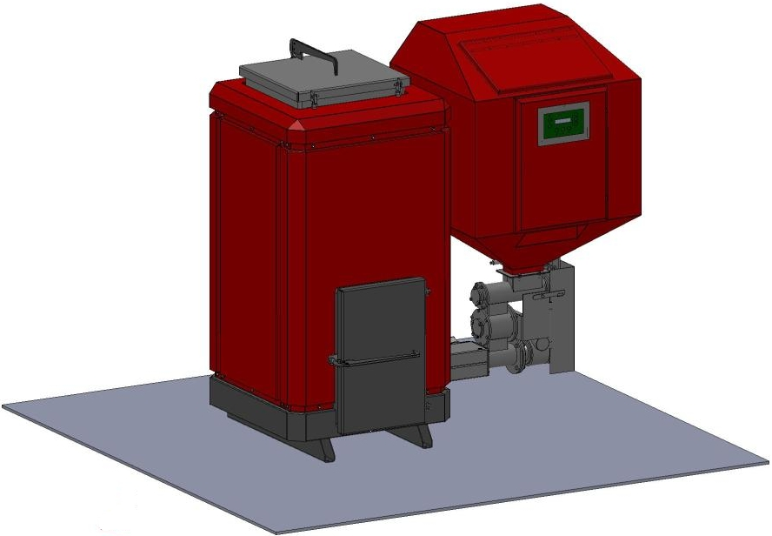
I
3

1
II 2

На лицевой стороне котла расположены:
1. дверца топки;
2. дверца зольника;
3. жидкокристаллическая панель управления

Сверху расположены:
4. дверцы для чистки дымовых труб;

Вид сзади: 4

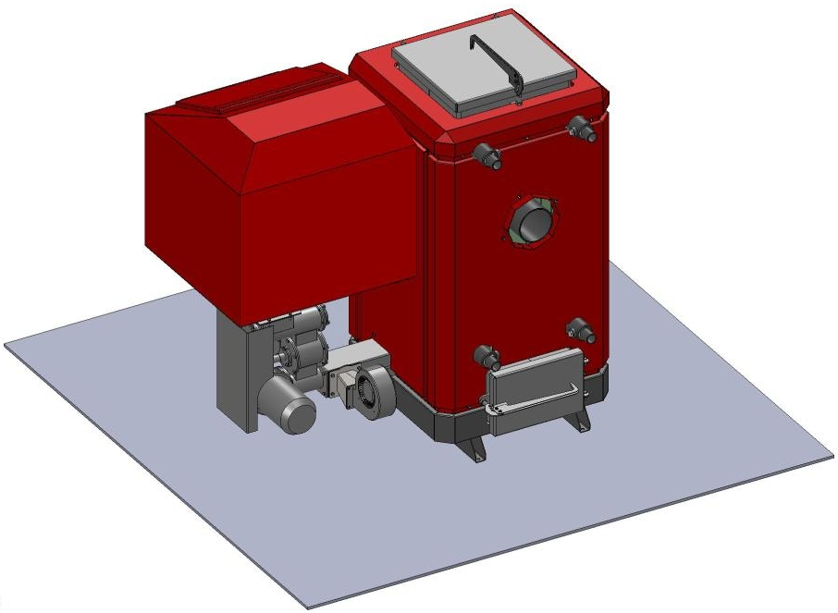
5

7

6
10
8 9

На тыльной стороне котла расположены:
5. вывод подачи воды в систему отопления с отводом для датчика температуры;
6. вывод возврата воды из системы отопления с отводом для датчика температуры;
7. выпускная труба дымовых газов;
8. дверца для чистки дымовых труб;
9. мотор-редуктор шнекового механизма;
10. вентилятор подачи воздуха;

Работа котла основана на поддержании заданного диапазона температуры теплоносителя в котле:
- при достижении максимальной заданной температуры (например, 90 ^{о}С) котел отключается и переходит в режим ожидания (отключена подача пеллет и наддув воздуха, оставшиеся в горелке пеллеты могут находиться в режиме тления несколько часов);
- при достижении минимальной заданной температуры (например, 80 ^{о}С) котел включается (включается дозированная подача пеллет и наддув воздуха).

Для правильной и безопасной работы котла системой автоматики контролируются следующие параметры: температура теплоносителя на входе и выходе котла, давление воды внутри котла, температура тела котла, температура пламени горелки, температура в шнековом механизме, работа внешнего электрооборудования).

Основные автоматизированные функции котлов «ROTEKS»:
в комплектации ЭКОНОМ:

Функции управления
Установка и поддержание температуры теплоносителя | С помощью цифрового блока управления | Рекомендуемый диапазон 70-90 C°
Подача пеллет и наддув воздуха | Автоматически по сигналам блока управления
Функции защиты и информирования
Защита от перегрева тела котла | По датчику температуры внутри котла | При превышении температуры 120 C° происходит остановка котла и SMS информирование*
Защита от воспламенения пеллет | По датчику температуры в шнеке подачи пеллет | При повышении температуры происходит остановка котла и SMS информирование*
Защита от заклинивания шнека | По датчику вращения шнека | При заклинивании автоматика попытается расклинить шнек, после 3-х попыток происходит остановка котла и SMS информирование*
Защита при отказе электрооборудования (двигателя подачи пеллет, вентилятора) | По тепловому предохранителю | При отказе одного из элементов происходит остановка котла и SMS информирование*
Защита при отказе дополнительного оборудования (например, внешнего силоса для хранения пеллет) | По датчику дополнительного оборудования | При отказе дополнительного оборудования происходит остановка котла и SMS информирование*
* функции доступные только в комплектации ЛЮКС
Дополнительные функции в комплектации ЛЮКС:
Автоматический электророзжиг (запуск) котла / остановка котла | С помощью SMS управления
Информирование о режиме работы котла | Передача информации с датчиков по SMS | По SMS запросу пользователя
Информирование о недостаточности пеллет в бункере | По датчику пеллет в бункере | SMS информирование  Котел продолжает работать в режиме
Информирование об остановке котла | По датчику температуры внутри котла | SMS информирование
Информирование о температуре воздуха снаружи и внутри любой из комнат обогреваемого помещения | По датчикам температуры (комплектуется по отдельному заказу) | SMS информирование
Управление котлом по наружному терморегулятору температуры воздуха | Программирование блока управления | Наружный терморегулятор приобретается Заказчиком отдельно
Возможность подключения дополнительных датчиков (задымление, открывание дверей, объемные датчики и т.д.) | Датчики комплектуются по отдельному заказу | SMS информирование либо остановка котла.

